第十二章 Redis数据结构HyperLogLog
一、内容的引入
如果我们要实现记录网站每天访问的独立IP数量这样的一个功能，方法1使用集合实现：使用集合来储存每个访客的 IP ，通过集合性质（集合中的每个元素都各不相同）来得到多个独立 IP,然后通过调用 SCARD(命令返回集合中元素的数量) 命令来得出独立 IP 的数量。
举个例子，程序可以使用以下代码来记录 2017 年 08 月 15 日，每个网站访客的 IP ：
ip = get_vistor_ip()
SADD '2017.08.15::unique::ip' ip
然后使用以下代码来获得当天的唯一 IP 数量：
SCARD '2017.08.15::unique::ip'
集合实现的问题
使用字符串来储存每个 IPv4 地址最多需要耗费 15 字节（格式为 'XXX.XXX.XXX.XXX' ，比如'202.189.128.186'）。
下表给出了使用集合记录不同数量的独立 IP 时，需要耗费的内存数量：
独立IP数量 一天 一个月 一年
一百万 15 MB 450 MB 5.4 GB
一千万 150 MB 4.5 GB 54 GB
一亿 1.5 GB 45 GB 540 GB
随着集合记录的 IP 越来越多，消耗的内存也会越来越多。另外如果要储存 IPv6 地址的话，需要的内存还会更多一些。
为了更好地解决像独立 IP 地址计算这种问题，Redis 在 2.8.9 版本添加了 HyperLogLog 结构。
二、HyperLogLog介绍
HyperLogLog 可以接受多个元素作为输入，并给出输入元素的基数估算值：
• 基数：集合中不同元素的数量。比如 {'apple', 'banana', 'cherry', 'banana', 'apple'} 的基数就是 3 。
下面通过一个实例说明基数在电商数据分析中的应用。
假设一个淘宝网店在其店铺首页放置了10个宝贝链接，分别从Item01到Item10为这十个链接编号。店主希望可以在一天中随时查看从今天零点开始到目前这十个宝贝链接分别被多少个独立访客点击过。所谓独立访客（Unique Visitor，简称UV）是指有多少个自然人，例如，即使我今天点了五次Item01，我对Item01的UV贡献也是1，而不是5。
• 估算值：算法给出的基数并不是精确的，可能会比实际稍微多一些或者稍微少一些，但会控制在合理的范围之内。
HyperLogLog 的优点是，即使输入元素的数量或者体积非常非常大，计算基数所需的空间总是固定的、并且是很小的。
在 Redis 里面，每个 HyperLogLog 键只需要花费 12 KB 内存，就可以计算接近 2^64 个不同元素的基数。这和计算基数时，元素越多耗费内存就越多的集合形成鲜明对比。
但是，因为 HyperLogLog 只会根据输入元素来计算基数，而不会储存输入元素本身，所以HyperLogLog 不能像集合那样，返回输入的各个元素。
- HyperLogLog命令
3.1 PFADD key element [element ...] 添加指定元素到 HyperLogLog 中。
这个命令可能会对 HyperLogLog 进行修改，以便反映新的基数估算值，如果 HyperLogLog 的基数估算值在命令执行之后出现了变化， 那么命令返回 1 ， 否则返回 0 。
命令的复杂度为 O(N) ，N 为被添加元素的数量。
返回给定 HyperLogLog 的基数估算值
3.2 PFCOUNT key [key ...] 返回给定 HyperLogLog 的基数估算值。
当只给定一个 HyperLogLog 时，命令返回给定 HyperLogLog 的基数估算值。
当给定多个 HyperLogLog 时，命令会先对给定的 HyperLogLog 进行并集计算，得出一个合并后的HyperLogLog ，然后返回这个合并 HyperLogLog 的基数估算值作为命令的结果（合并得出的HyperLogLog 不会被储存，使用之后就会被删掉）。
当命令作用于单个 HyperLogLog 时， 复杂度为 O(1) ， 并且具有非常低的平均常数时间。
当命令作用于多个 HyperLogLog 时， 复杂度为 O(N) ，并且常数时间也比处理单个 HyperLogLog 时要大得多。
PFADD 和 PFCOUNT 的使用示例
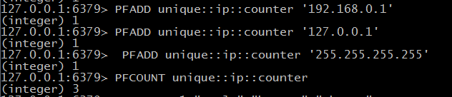3.3、PFMERGE destkey sourcekey [sourcekey ...] 将多个 HyperLogLog 合并为一个 HyperLogLog
将多个 HyperLogLog 合并为一个 HyperLogLog ，合并后的 HyperLogLog 的基数估算值是通过对所有给定 HyperLogLog 进行并集计算得出的。
命令的复杂度为 O(N) ， 其中 N 为被合并的 HyperLogLog 数量， 不过这个命令的常数复杂度比较高。
PFMERGE 的使用示例
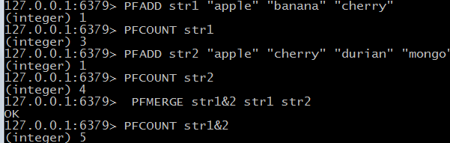

- 使用HyperLogLog的好处
HyperLogLog 实现独立 IP 计算功能
独立IP数量 一天 一个月 一年 一年（使用集合）
一百万 12 KB 360 KB 4.32 MB 5.4 GB
一千万 12 KB 360 KB 4.32 MB 54 GB
一亿 12 KB 360 KB 4.32 MB 540 GB
上面的表列出了使用 HyperLogLog 记录不同数量的独立 IP 时，需要耗费的内存数量：可以看到，要统计相同数量的独立 IP ，HyperLogLog 所需的内存要比集合少得多。

